Stop Wojnie

Wojna komu ona potrzebna ?
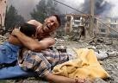
Nie ma z niej porzytku , tylko same szkody :
- śmierć nie winych ludzi
- głód
- zniszczone życię dzieci
- rozbite rodziny
- strach o życie

